Работа в материале ( класс 1 «а»,1 «б» )
План дистанционной работы преподавателя Ляпцевой Светланы Владимировны
НазванСие предпрофессиональной программы «Декоративно прикладное творчество»
Предмет | Класс | Дата  (день недели) | Описание  Задание на дистанционное обучение | Ресурс  Обратная связь
Работа в материале | 1«а» | понедельник  18.05.2020 | Тема: Упражнения в монохромной цветовой гамме.  Выполнение задания рассчитано на 3 урока.  Материалы: Бумага формата А4 три листа, гуашь(белая, черна ОХРА СВЕТЛАЯ, малиновая(краплак))кисти, карандаш резинка , палитра., банка с чистой водой..  1-й урок.  Выполнить: Берем первый лист формата А4 , располагаем его горизонтально, делим на три равные части., должно получиться три вертикальных прямоугольника. На палитре смешиваем три оттенка серого (светло серый, средний серый и темно серый),далее на палитре смешиваем отдельно охру светлую и малиновый цвета (берем одинаковое количество краски),должен получиться золотисто-оранжевый оттенок .Полученный оттенок добавляем в светло серый цвет, хорошо размешиваем и наносим аккуратно в первую часть листа(наносим с начало горизонтальными, потом вертикальными мазками., затем добавляем оттенок в средний серый цвет и работаем со второй частью формата А4.Затем выполняем смешивание оттенков для третьей части листа..в темно серый цвет добавляем полученный оттенок и аккуратно наносим на бумагу. Обучающиеся высылают фото своей работы и получают рекомендации преподавателя.  2-й урок.  Продолжение работы: Выполнение второго листа формата А4 ,Располагаем лист горизонтально, делим на пять равных частей ,должно получиться на листе пять вертикальных прямоугольников. На палитре смешиваем пять оттенков серого цвета (от светло серого до темно серого)отдельно смешиваем охру светлую и малиновый цвет ,(берем одинаковое количество краски),далее начинаем смешивать оттенки для каждой части листа, необходимо добиться плавного перехода от светлого к темному. Работу выполняем аккуратно, стараясь добиться ровного наложения гуаши. Обучающиеся высылают фото своей работы и получают рекомендации преподавателя.  3-й урок.  Выполнение третьего листа. Простым карандашом выполняем линейный рисунок декоративного яблока. Затем начинаем работать оттенками в цветовой гамме предыдущих уроков (белый+черный+охрасветлая+малиновый) Яблоко выполняем светлыми оттенками, фон более темными.  Обучающиеся отправляют фото готового работы преподавателю. Оценивается проделанная работа. Обучающиеся получают рекомендации преподавателя.  Примеры линейного рисунка  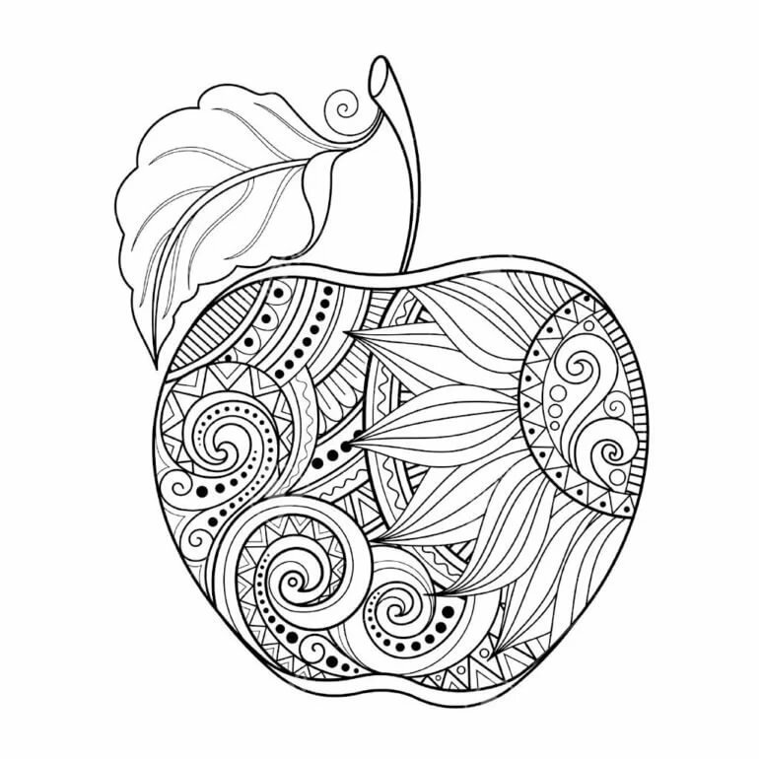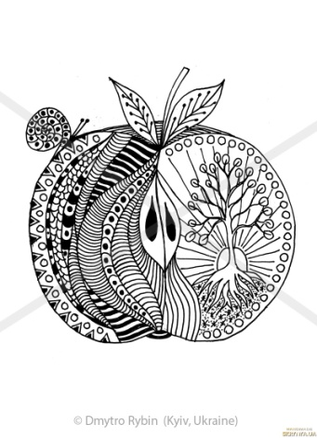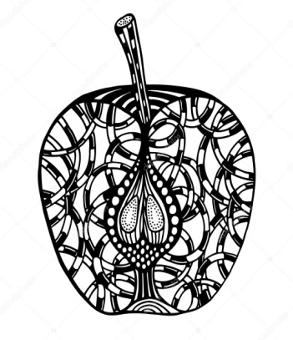  Примеры вариантов цветовой гаммы:  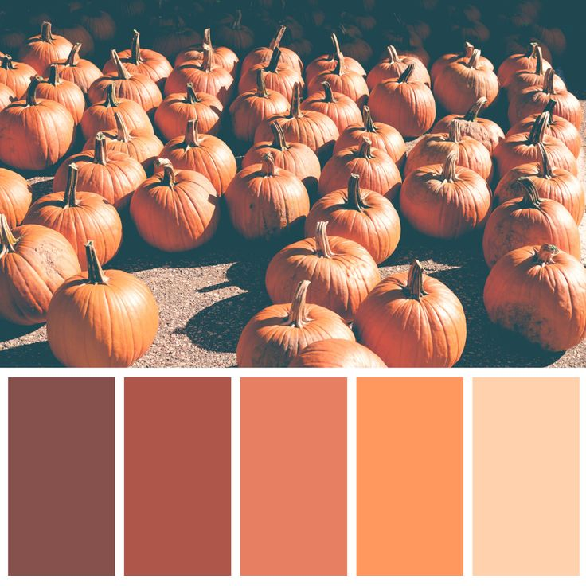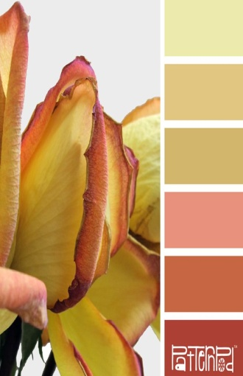 | Ляпцева Светлана Владимировна  https://vk.com/id590830590
 | 1«б» | Среда 20.05.2020
 |  |  |  | 57

